GUÍA DE EDUCACIÓN FÍSICA

Nombre: | Curso: 1°A | Fecha: semana N°19
¿QUÉ APRENDEREMOS?
Objetivo (s):
OA 9: Practicar actividades físicas en forma segura, demostrando la adquisición de hábitos de higiene, posturales y de vida saludable
Contenidos: Hidratación
Objetivo de la semana: Esta semana vas a identificar los beneficios de tomar agua
Habilidad: Identificar
¿Qué necesito saber?
Para comenzar necesitas saber de qué se trata la habilidad de identificar y qué entendemos por hidratación

Entonces:
Identificar es: reconocer los conceptos de hidratación
Entendemos por: hidratación la cantidad de agua necesaria para el funcionamiento de cualquier sistema

El agua es importante para todo tipo de sistema, incluso nuestro planeta Tierra es un planeta azul, porque el 70% de su superficie está cubierta por agua y sólo 30% es tierra firme.
Al igual que nuestro cuerpo, que se constituye de 70% de agua…

¡¡¡¡Aunque quizá el consejo más importante sea no jugar con el agua!!!!

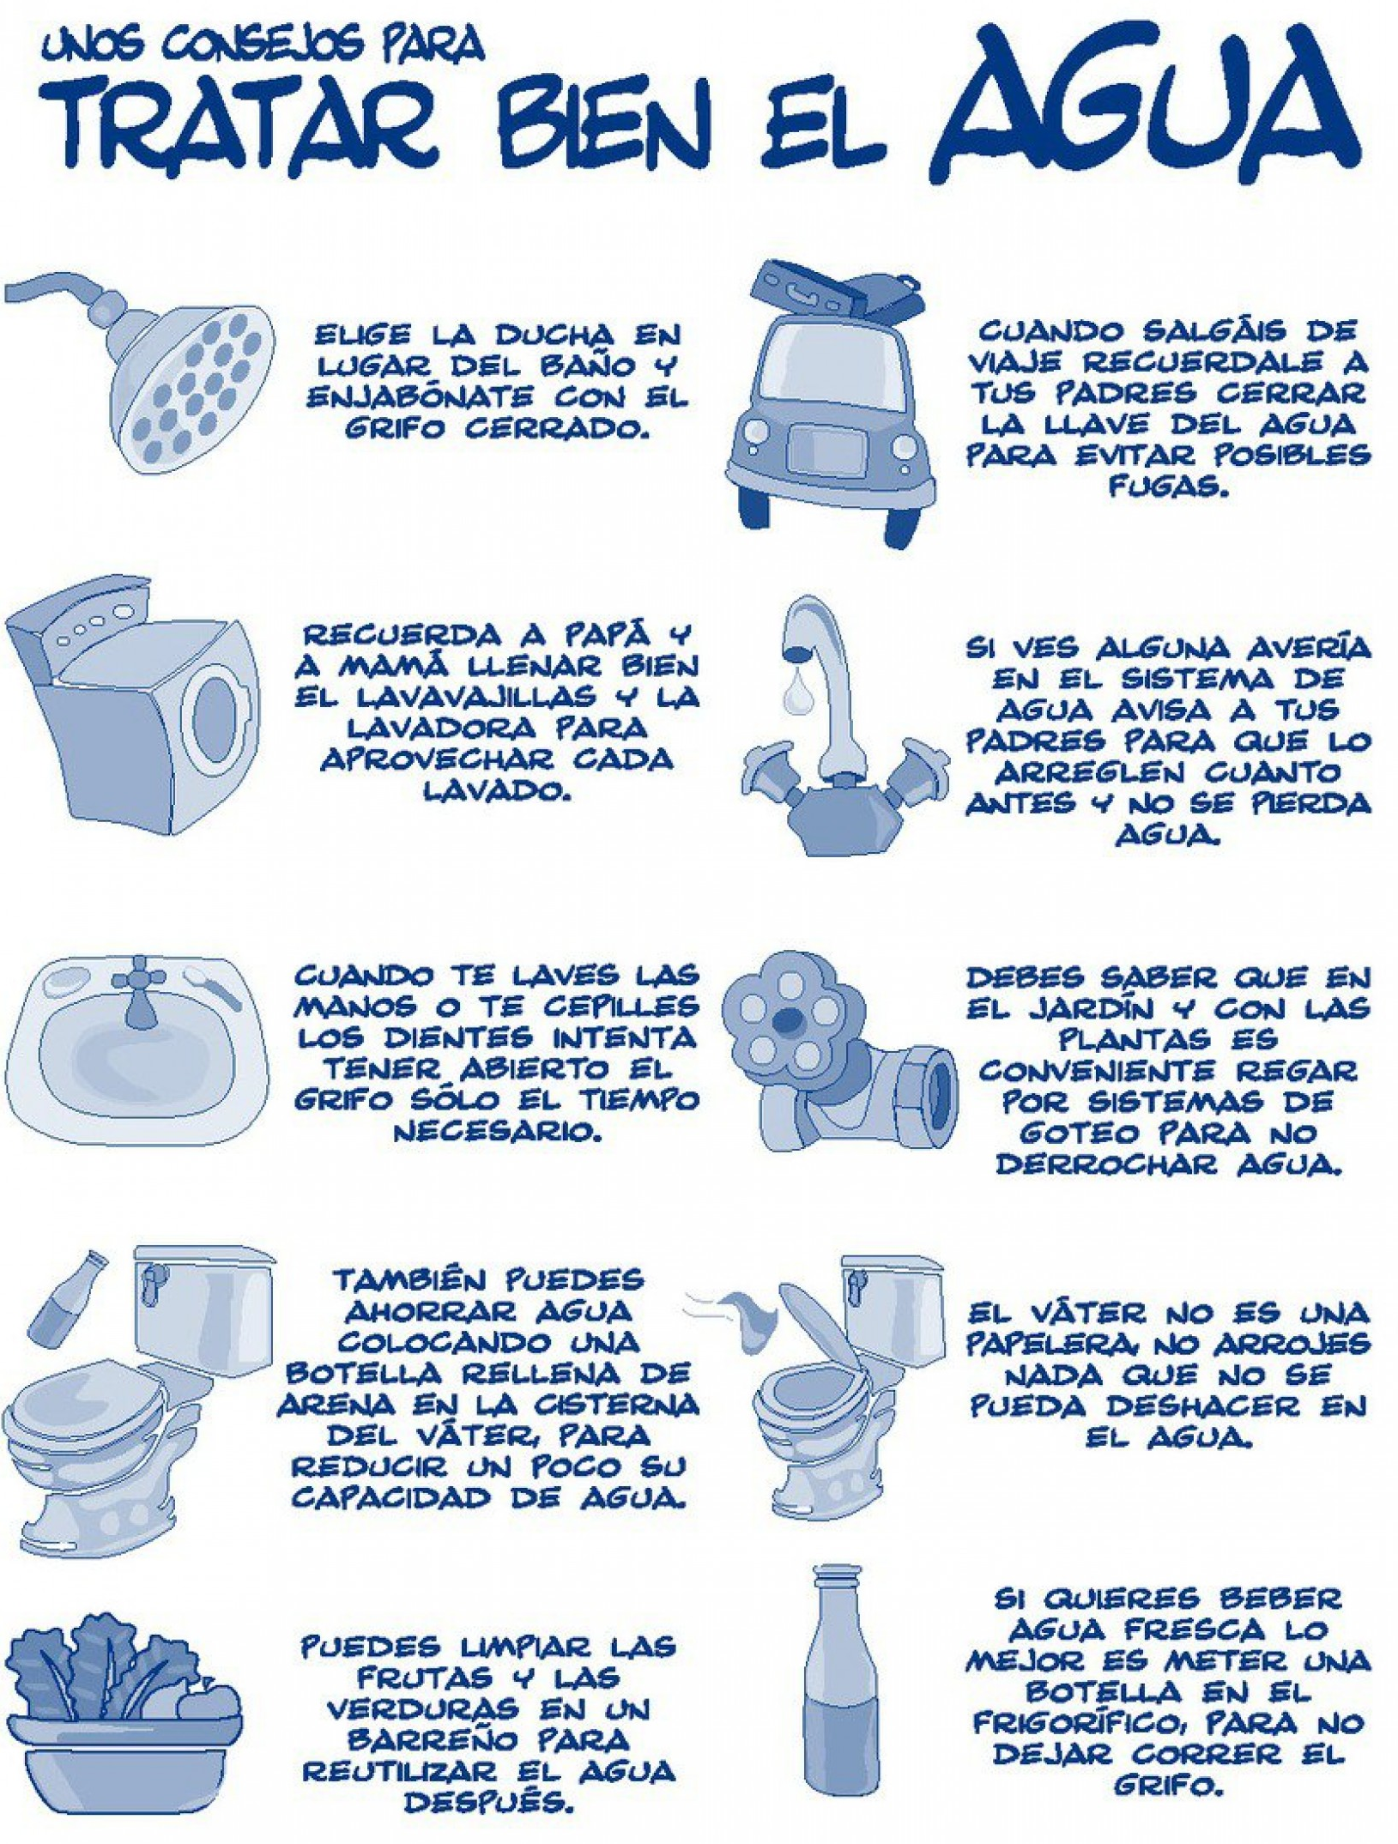

En nuestro cuerpo la primera señal de deshidratación es sentir nuestra boca reseca y desde ahí comienzan casi todos los problemas de salud, por ejemplo, los dolores de cabeza.

En la siguiente tabla registra tu consumo de agua diaria:

 | LUNES | MARTES | MIERCOLES | JUEVES | VIERNES | SABADO | DOMINGO
VASOS DE AGUA

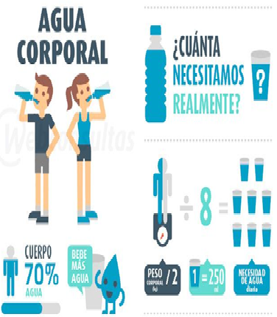

Ahora mejoraremos nuestra respiración con ejercicios de yoga. Intenta mantener cada postura 5 segundos concentrándose en tu respiración. Solo realiza los que puedas hacer.
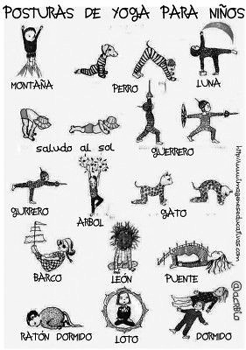

Y si tienes conexión a internet observa el siguiente vídeo: yoga para niños 0MMMMMMMMM!!!!!!!!!!!
https://www.youtube.com/watch?v=SP5p1gLUOHI

